TIÊU CHUẨN QUỐC GIA
TCVN 5271:2008
MẬT ONG - XÁC ĐỊNH ĐỘ AXIT BẰNG PHƯƠNG PHÁP CHUẨN ĐỘ.
Honey - Determination of acidity by titrimetric method
Lời nói đầu
TCVN 5271:2008 thay thế TCVN 5271:1990 ;
TCVN 5271:2008 được xây dựng dựa trên AOAC 962.19 Acidity (free,lactone, and toa) of honey
TCVN 5271:2008 do Ban kỹ thuật tiêu chuẩn quốc gia TCVN/TC/F18 Đường, sản phẩm đường và mật ong biên soạn, Tổng cục Tiêu chuẩn Đo lường Chất lượng đề nghị, Bộ Khoa học và Công nghệ công bố.

TCVN 5271:2008
MẬT ONG - XÁC ĐỊNH ĐỘ AXIT BẰNG PHƯƠNG PHÁP CHUẨN ĐỘ.
Honey - Determination of acidity by titrimetric metho
1. Phạm vi áp dụng
Tiêu chuẩn này qui định phương pháp xác định độ axit tự do, axit lacton và axit tổng số trong mật ong bằng chuẩn độ.
2. Tài liệu viện dẫn
Các tài liệu viện dẫn sau là rất cần thiết cho việc áp dụng tiêu chuẩn. Đối với các tài liệu viện dẫn ghi năm công bố thì áp dụng phiên bản được nêu. Đối với các tài liệu viện dẫn không ghi năm công bố thì áp dụng phiên bản mới nhất, bao gồm cả các sửa đổi.
TCVN 5261:1990, Sản phẩm ong - Phương pháp lấy mẫu.
3. Nguyên tắc
Phần mẫu thử được hoà tan bằng nước không chứa cacbon dioxit (4.1). Dùng máy đo pH (5.3) ghi lại giá trị pH của dung dịch. Sau đó chuẩn độ dung dịch bằng NaOH 0,05 M (4.2).
4. Thuốc thử
Các thuốc thử được sử dụng phải là loại tinh khiết phân tích, trừ khi có qui định khác.
4.1 Nước, không chứa cacbon dioxit (CO₂)
4.2 Natri hydroxit (NAOH), c = 0,05 M.
4.3 Axit clohydric (HCl), c = 0,05 M.
5. Thiết bị dụng cụ
Sử dụng các thiết bị, dụng cụ phòng thử nghiệm thông thường và cụ thể như sau:
5.1 Cốc có mỏ, dung tích 250 ml.
5.2 Máy khuấy từ.
5.3 Máy đo pH, có điện cực.
5.4 Buret.
6. Lấy mẫu
Lấy mẫu theo TCVN 5261:1990.
7. Cách tiến hành
Hoà tan 10 g phần mẫu thử vào 75 ml nước không chứa cacbon dioxit (4.1) trong cốc có mỏ 250 ml (5.1). Dùng máy khuấy từ (5.2) để khuấy, nhúng điện cực của máy đo pH (5.3) vào trong dung dịch, ghi lại giá trị pH. Chuẩn độ dung dịch bằng NAOH (4.2) ở tốc độ 5,0 ml/min. Khi pH = 8,50 thì không bổ sung tiếp NAOH (4.2). Dùng pipet lấy nhanh 10 ml NaOH (4.2) cho vào bình và chuẩn độ ngay bằng HCl (4.3) từ buret (5.4) đến pH 8,3.
Tiến hành phép thử trắng đồng thời với phép xác định nhưng thay mẫu thử bằng nước cất.
8 Tính kết quả
a) Độ axit tự do, X, được biểu thị bằng mili đương lượng/kg, tính theo công thức sau đây:
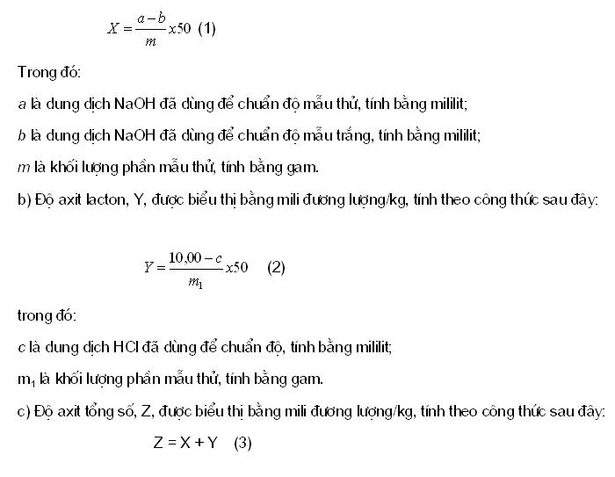
trong đó:
X là độ axit tự do tính được từ công thức (1), tính bằng mili đương lượng/kg;
Y là độ axit lacton tính được từ công thức (2), tính bằng mili đương lượng/kg.
9. Báo cáo thử nghiệm
Báo cáo thử nghiệm phải ghi rõ:
- mọi thông tin cần thiết để nhận biết đầy đủ về mẫu thử;
- phương pháp lấy mẫu đã sử dụng, nếu biết;
- phương pháp thử đã sử dụng và viện dẫn tiêu chuẩn này;
- mọi chi tiết thao tác không qui định trong tiêu chuẩn này, cùng với các chi tiết bất thường khác có thể ảnh hưởng tới kết quả;
- các kết quả thử nghiệm thu được.

